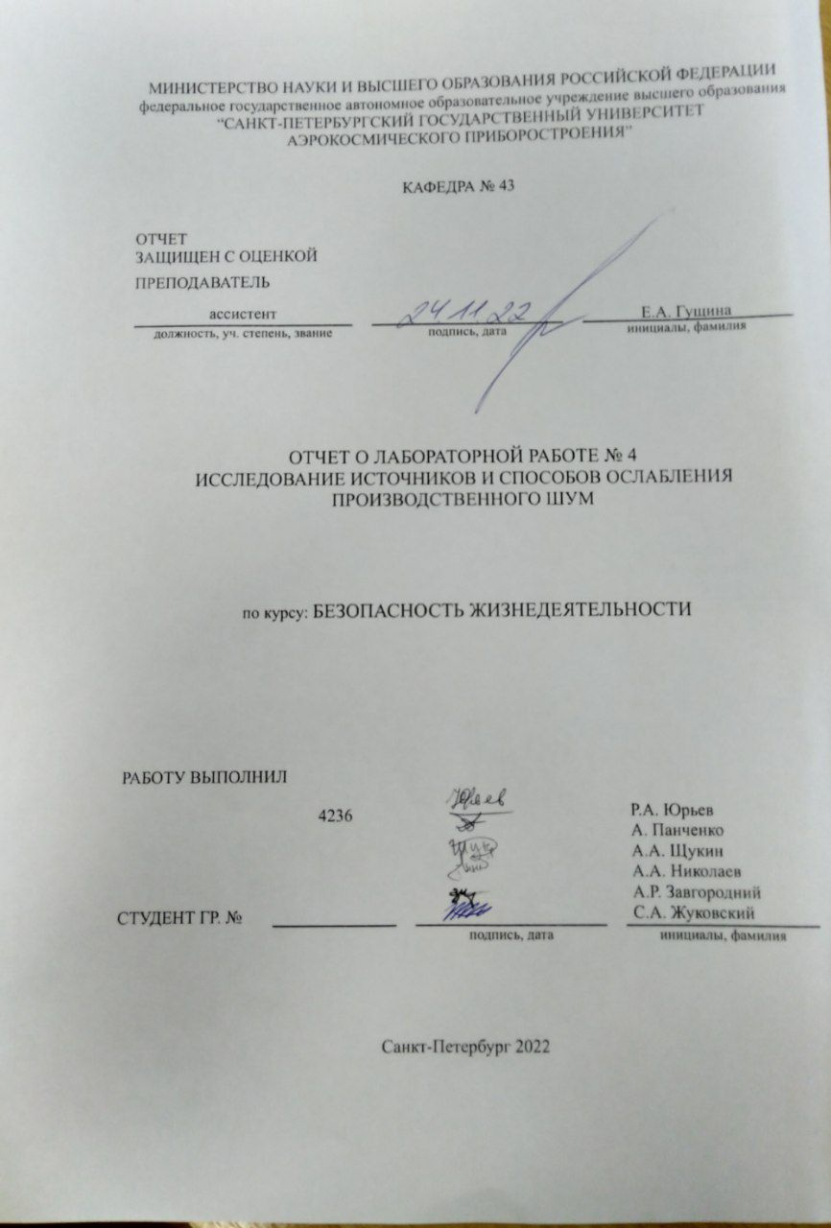

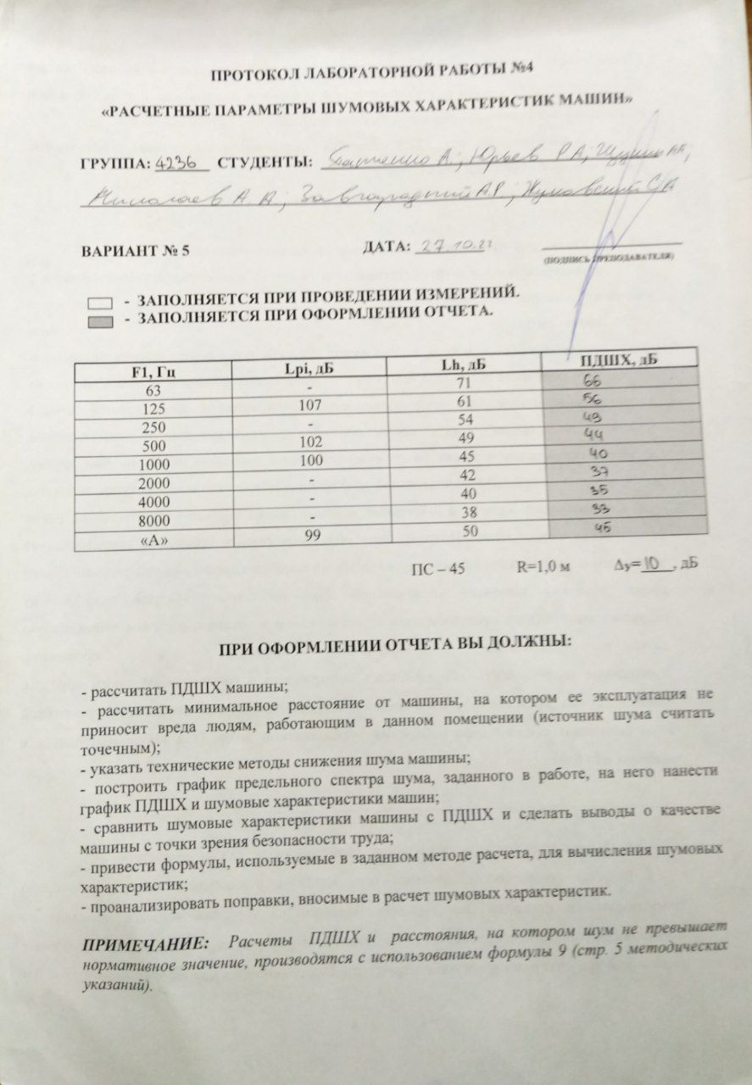

1. Исходные данные

Δy, дБ | S₀, м² | R, м
0 | 1 | 1
2. Расчетные формулы

,
Где:
Lн - предельно допустимый уровень звука или уровень звукового давления;
S - площадь измерительной поверхности в виде полусферы радиусом R, в центре которой находится источник шума;
Sо = I м2; -поправка на групповую установку машин в типовых условиях эксплуатации.
Где :
L_{ph} – предельно-допустимая шумовая характеристика (ПДШХ)
L_{h} - предельно допустимый уровень звука или уровень звукового давления
S - площадь измерительной поверхности в виде полусферы
S₀ = 1 м²
- поправка на групповую установку машин в типовых условиях эксплуатации

Где:
R – минимальное допустимое расстояние от машины
L_{pi} – уровень звуковой мощности создаваемого машиной щума в данной октавной полосе
3. Расчетные параметры шумовых характеристик машин

Таблица 1. ПДШХ
Fi, Гц | Lpi , дБ | Lh, дБ | ПДШХ, дБ
63 | - | 71 | 66
125 | 107 | 61 | 56
250 | - | 54 | 49
500 | 102 | 49 | 44
1000 | 100 | 45 | 40
2000 | - | 42 | 37
4000 | - | 40 | 35
8000 | - | 38 | 33
“A” | 99 | 50 | 45

Таблица 2. Предельно допустимые расстояния от машины
Fi, Гц | Lpi , дБ | Lh, дБ | R, м
125 | 107 | 61 | 252
500 | 102 | 49 | 563
1000 | 100 | 45 | 709
“A” | 99 | 50 | 355

4. Графики шумовой характеристики, ПДШХ и предельного спектра шума

Рисунок 1. Графики шумовой характеристики, ПДШХ и предельного спектра шума

5. Вывод
Согласно полученным результатам на некоторых октавных диапазонах шумовые характеристики машины превышают ПДШХ – следовательно, необходимо либо оснастить оператора и машину средствами шумоизоляции, либо заменить оператора на систему автоматического управления.
Провести шумоизоляцию машины.

